ENTREVISTA JAVIER GARCÍA CAMPAYO
José Javier García Campayo nació en Zaragoza el 21 de mayo de 1962. Es médico psiquiatra en el Hospital Universitario Miguel Servet, y profesor titular en la Facultad de Medicina de la Universidad de Zaragoza. Presidente de la Sociedad Española de Medicina Psicosomática y asesor de la estrategia Nacional en salud mental. Es investigador del Instituto Aragonés de Ciencias de la Salud. Autor de diez libros científicos, una novela y de más de 200 artículos sobre dolor, fibromialgia, depresión y mindfulness. Es Director del Máster de Mindfulness de la Universidad de Zaragoza. Es el Organizador del Congreso Internacional de Mindfulness de Zaragoza, que este año llega a la 5ª edición y se celebra del 20 al 23 de junio, y que contará con la presencia por primera vez en España en un Congreso de Jon Kabat-Zinn, considerado el padre de Mindfulness, quien lo desarrolló en Estados Unidos a finales de los años 70.
BLOG JAVIER GARCÍA CAMPAYO
WEBMINDFULNESS. Grupo de Investigación Mindfulness-Compasión dirigido por Javier García Campayo.
PÁGINA DE FACEBOOK WEBMINDFULNESS
CANAL DE YOUTUBE WEBMINDFULNESS
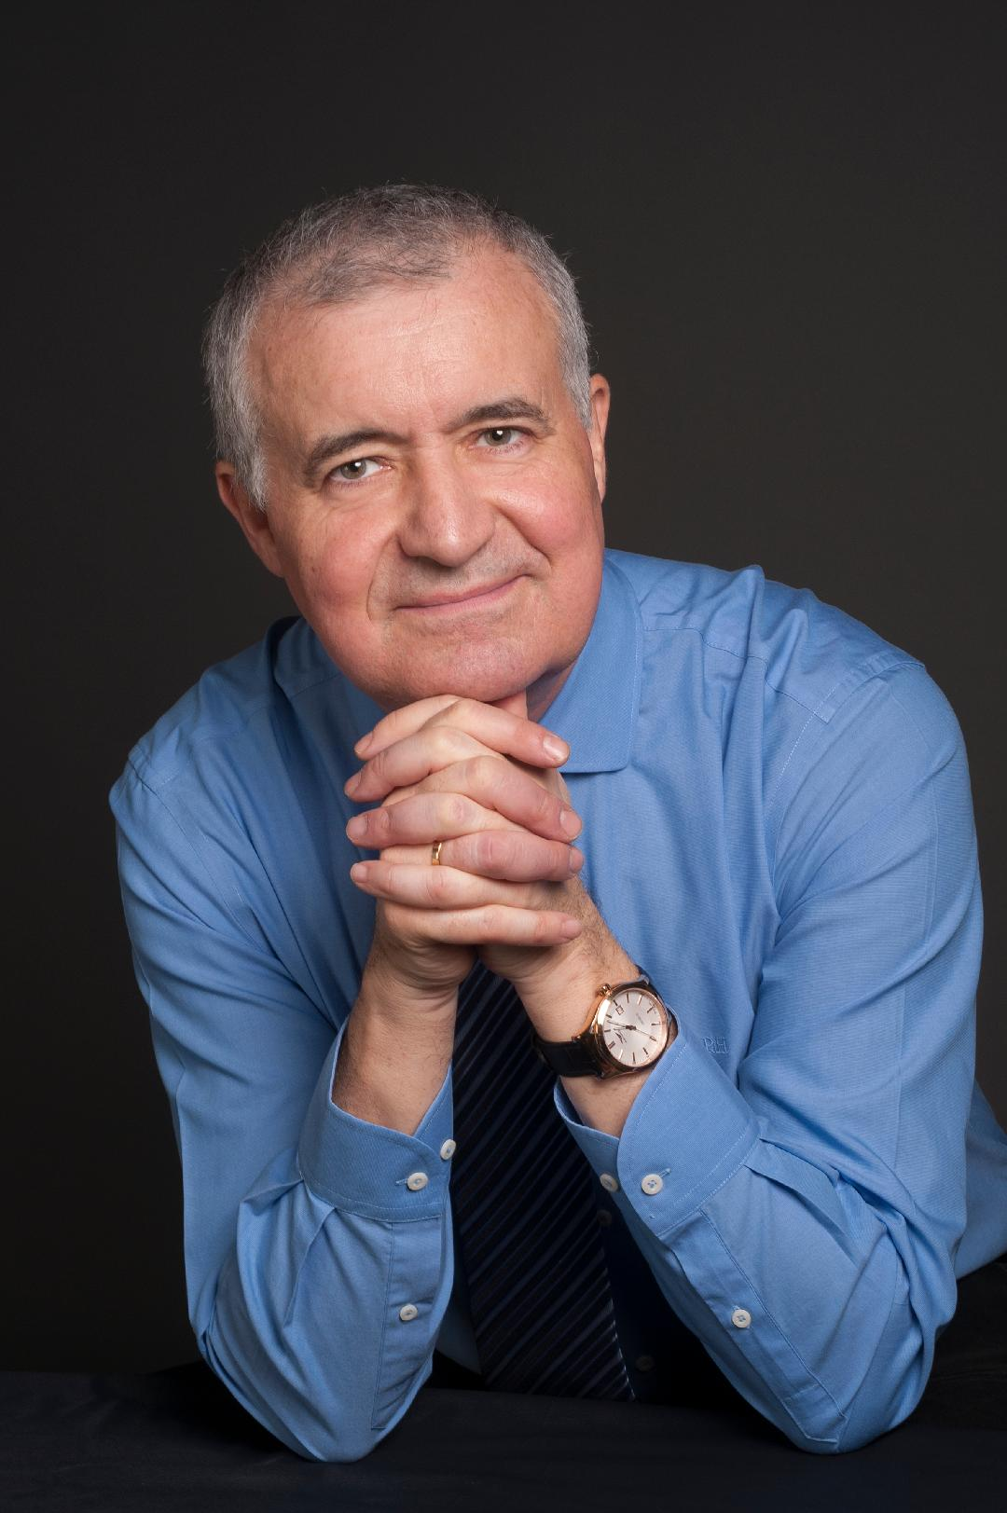
Para hacer esta entrevista, el lugar que eligió para ir de tapas fue el Bula Tapas, situado en la C/ José María Lacarra de Miguel nº 23, un lugar donde le gusta ir con amigos.
El lugar elegido para tapear fue el Bula Tapas, situado en la C/ José María Lacarra de Miguel, nº 23. Los propietarios del establecimiento son Iván Beltrán y Juan Carlos Loras, que tienen una amplia experiencia en el sector. Lleva abierto desde el 31 de julio año 2006. Durante estos años han intentado ofrecer una buena oferta gastronómica y han querido dotar al local de más infraestructura para dar más servicio a los clientes. También hay posibilidad de celebrarse eventos de hasta unas 70 personas.
Trabajan una buena materia prima sin técnicas muy sofisticadas, pero primando el producto y la presentación. Tienen menú diario de lunes a viernes, de fin de semana y muy diversas opciones. En la página web podéis encontrar toda la información.
Llevan también desde el 2016 en el Mercado Gastronómico de Puerta Cinegia, y en breve van a abrir un local en la C/Mártires en pleno Tubo Zaragozano. Va a ser un concepto más reducido, más callejero, y se llamará también Bula Tapas.
PÁGINA WEB BULA TAPAS
- ¿Cómo recuerdas tu infancia y en qué colegio estudiaste? ¿ya te gustaba la Medicina?
Mis recuerdos son muy agradables. Estudie en La Salle Gran Vía. Mis padres estaban siempre ahí. Mi padre trabajaba bastante, era militar. Y los recuerdos que tengo son de buenas amistades. Estuve desde los 6 hasta los 17 años en el mismo colegio, y tenía buena relación con profesores, con los amigos y demás. Siempre estaba jugando, porque se me daba bastante bien estudiar, y no tenía que perder mucho tiempo. Sacaba buenas notas y era relativamente popular. Me solían elegir como delegado. Me recuerdo jugando en el patio a fútbol, baloncesto… El colegio no era mixto hasta COU, pero tengo muy buenos recuerdos de la infancia. Como la gente en aquella época, jugaba mucho con mis amigos en la calle. Freud decía que la infancia es la veracía. Es lo que nos ha permitido ser como somos. Toda nuestra personalidad tiene que ver con la infancia. Como nos haya ido en la infancia, luego son nuestras decisiones, nuestra forma de ver el mundo. Estoy muy agradecido por ello.
- ¿Y ya te gustaba la Medicina?
No, de pequeño no me gustaba. A mí lo que me gustaba era la Arqueología, pero mi padre me convenció que no era fácil vivir de eso. Mi infancia fue muy feliz, pero tuve una experiencia negativa, y es que mi madre tenía una enfermedad de corazón, y estuvo a punto de morir. Con 8 años, mi hermano mayor y yo teníamos el convencimiento que iba a morir. De hecho mi madre se despidió de nosotros. Aunque afortunadamente al final sobrevivió. Pero el convencimiento de que iba a morir era total. Siempre he agradecido esa experiencia, aunque puede parecer muy dura, y lo era, porque me confrontó con la impermanencia, con el hecho de lo rápido que pasa el tiempo, que ningún plan que hagamos puede mantenerse. Eso está muy relacionado con mindfulness. Y eso me ha hecho vivir intensamente la vida. No he hecho grandes planes de futuro, porque sabía que no lo podía controlar. Este episodio me hizo cambiar. He sido muy consciente de la enfermedad de mi madre y era uno de los temas que me preocupaban. Creo que mi decisión de estudiar medicina fue ahí con 8 años. Vi que mi madre estaba enferma y quería curarla. Esa experiencia sin duda me marcó.
- Y años más tarde cursaste Medicina en la Universidad de Zaragoza.
Sí, estudié en la Universidad de Zaragoza, me encanta la ciudad. Decidí estudiar allí y fue una temporada muy agradable. Tenía novia entonces y quedábamos mucho con mis amigos. Sacaba buenas notas. Me acuerdo de las fiestas, las quedadas, los viajes de estudios... Mantengo buenos amigos de aquella época.
- Completaste tu formación en la Universidad de Manchester en Gran Bretaña y en la Universidad de McGill en Montreal en Canadá. ¿Cómo fue aquella experiencia?
Sí, decidí salir fuera. Cuando acabé medicina hice el MIR, que antes era bastante complicado. Una vez que aprobé en el hospital Clínico, el estado paga la posibilidad de irte fuera hasta 6 meses al año, y me fui a Manchester 6 meses. Luego años más tarde conseguí una beca de estancia de investigación de la CAI, y me fui a la Universidad de McGill de Canadá a completar unos temas que me gustaban. Me gustaba mucho los aspectos transculturales y la psicopatología de la inmigración. Y en Manchester sobre todo temas de psicosomática. Cuando uno está estresado tiende a padecer síntomas físicos en vez de estar deprimido. Dijéramos que hay dos opciones, o se deprime o hay síntomas físicos. Ese tema no era muy conocido entonces y me fascinó, y fue lo que hice en Manchester. Estuve allí en el 92, cuando las Olimpiadas, la Expo de Sevilla. A los españolitos allí nos veían como subdesarrollados. El nivel sanitario en España desde la democracia siempre ha sido muy bueno. Éramos unos grandes desconocidos. Ahora la marca España tiene prestigio fuera, pero en aquel entonces era otra cosa, y me llamó la atención.
- Hiciste el Doctorado en Psiquiatría en 1993.
La tesis la hice sobre “Aspectos clínicos y epidemiológicos de los fenómenos de somatización en atención primaria”. Era un tema original en aquella época. Mi maestro de Psiquiatría fue Antonio Lobo, catedrático de Zaragoza, que era un pionero, y gracias a él pude hacer la tesis y le estoy muy agradecido.
- En 1997 fundaste la 1ª Unidad de Trastornos Somatomorfos de España. Y has sido Presidente de la Sociedad Española de Medicina Psicosomática.
Fue la primera unidad que hicimos. Como la tesis fue sobre eso había mucha demanda e hicimos la unidad en el Servet. Estuvimos tratando a pacientes que les vino muy bien. Estuvimos muy contentos con el resultado. Luego en el 2003 por razones administrativas y del propio servicio se tuvo que cerrar, pero fue una experiencia muy interesante.
Esa fue la razón de que estuviese metido en la Sociedad Española de Medicina Psicocomática. Siempre ha tenido en Zaragoza al profesor Antonio Lobos una gran relevancia. Yo aprendí psicosomática y es un tema que siempre me ha interesado y he trabajado.

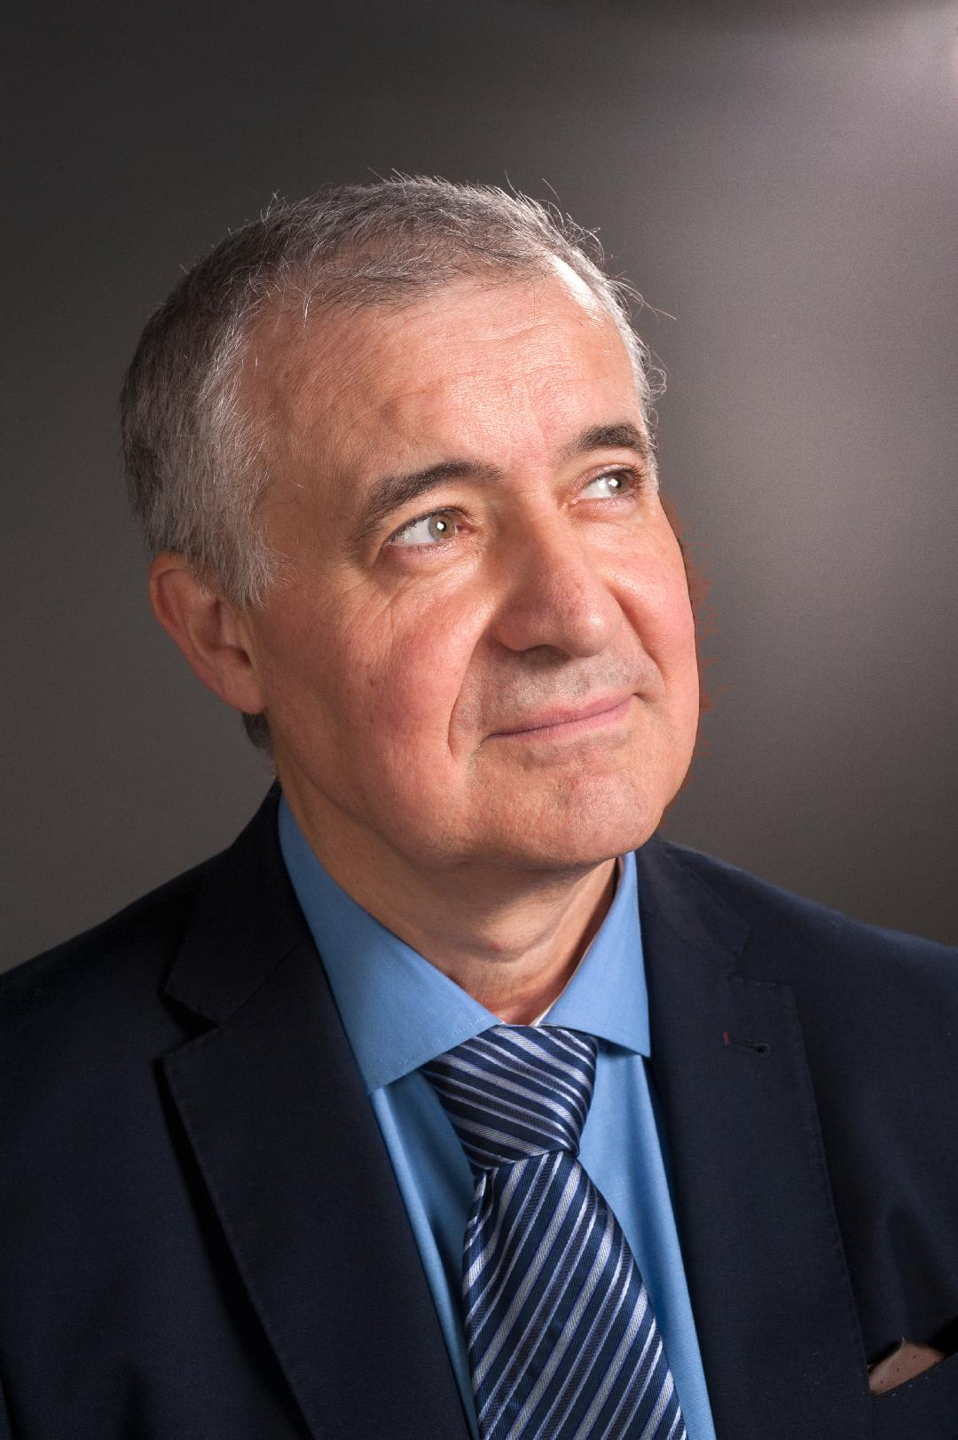
- Coordinas el Grupo de Investigación de Salud Mental de Aragón, cuyas líneas de investigación son la ansiedad, depresión, mindfulness, fibromialgia y nuevas tecnologías aplicadas al ámbito sanitario. ¿Cómo ves la sociedad hoy en día?
Veo que cada día estamos más estresados. Lo veo desde los estudiantes que están conmigo, hasta compañeros, amigos, etc… Veo que cada vez nos ponemos metas más altas, exigencias más altas de todo tipo de niveles (de relaciones, profesional, de estatus...). Hay tantas obligaciones, tantas expectativas, nuestras casas, trabajos, coches, nuestros hijos, todo tiene que ser perfecto. Es un estrés continuo, y mi percepción es que la gente cada vez es menos feliz. Y hay estudios que enfocan hacia eso. Hay una teoría que viene a decir que cada nueva generación, tiene más malestar psicológico que las anteriores. Nosotros tenemos más malestar que nuestros padres, nuestros padres más que nuestros abuelos, nuestros hijos más que nosotros, y sobre todo es por el tema de las expectativas. Nuestros abuelos cuando venían a la vida, sabían que venían a sufrir, y si no sufrías eso que te llevabas. Pero ahora la gente joven, les hemos vendido que no se puede sufrir, y si hay algún sufrimiento la culpa es de alguien, pero algo funciona mal porque están sufriendo. Es un tema que comento en los cursos de mindfulness. Cuento una historia personal. Mi abuela, que era como todas las abuelas de la época, tuvo nueve hijos, y se le murieron cuatro. Quedaron cinco, entre ellos mi padre, y es que eso era lo estándar. En psicología en estos momentos se piensa que la muerte de un hijo es el principal sufrimiento que puede tener el ser humano, así que imagínate con cuatro hijos muertos. En aquella época habría hecho falta un batallón de psicólogos para tratarlo. Recuerdo cuando tenía 10 ó 12 años que ya tenía ciertas preocupaciones psicológicas, y hablando con mi abuela, le pregunté que cómo pudo sobrevivir a eso, y la respuesta de mi abuela era rápida y tajante. Me dijo “hijo mío, fue voluntad de Dios. Agradecida de que me dejase cinco”. Y no había más. Eso se ha perdido. Esa capacidad de afrontamiento, de enfrentar el sufrimiento, de que la vida es así. Miraba más que le quedaban cinco en vez de que ya no estaban cuatro. Mindfulness intenta retomar eso, porque ya se tenía. Cada vez estamos más centrados en lo negativo, más estresados, con temas más acuciantes, y sufrimos más.
Los inmigrantes que vienen de África que las han pasado canutas, cuando llegan a España, tienen mejor salud psicológica que nosotros, cuando han pasado muchas penalidades. Tienen una resiliencia (la capacidad de afrontar situaciones negativas sin quedarse dañado), mucho mayor que la que tenemos los occidentales.
- ¿ Y qué podemos hacer?
Conectar con lo realmente es importante. Tener tiempo libre, disfrutar de ese tiempo libre. En mindfulness una de las cosas que decimos es que puedes estar una tarde sin hacer nada y no sentirte culpable. Y la mayoría de la gente te dice que no tienen tanto tiempo para eso. Mindfulness sería la capacidad de desconectar y sentirse bien. El estrés va asociado a estar siempre tenso. Hay que aprender a parar, a estar más satisfechos con lo que tenemos, a disfrutar de la vida, todo lo que tenemos es fascinante, estar con amigos tomando algo, poder disfrutar de cada momento de la vida. La vida es eso, no es conseguir grandes cosas.
- ¿Hacia dónde vamos?
Bueno, no todo es negativo. Hay que mandar un mensaje positivo, y es que cada vez más gente se da cuenta de que el crecimiento continuo, que es la base de la economía, no tiene sentido. No es sostenible. Cada vez hay más gente que está más centrada en el decrecimiento, la sostenibilidad, en lo material pero también en lo personal. Es decir que no tiene sentido trabajar sin parar para comprarte algo. Igual se puede trabajar menos y tener menos, pero más tiempo libre. Es un planteamiento de vida. Hay un consumismo importante, pero también hay una tendencia a cuidar el planeta, hacia el ecologismo bien entendido, la sostenibilidad, a tener tiempo libre. Hay esperanza.
- Entre todas las investigaciones que llevas, más de 200, una de ellas es que has descrito el primer caso de hikikomori en España en 2007 (adolescentes adictos a las nuevas tecnologías en sus habitaciones). De eso hace unos 10 años. ¿Cómo ha evolucionado en este tiempo este problema y hacia dónde va?
Sí, cada vez hay más. En Japón hay más de 1 millón de hikikomoris , y en España unos 3.000 casos, que han decidido aislarse del mundo y quedarse centrados en las nuevas tecnologías, y los padres no saben muy bien qué hacer con ellos. Los padres también se sienten culpables, porque sienten que algo mal han hecho, y entonces no saben muy bien cómo manejarse. Es complicado…
Cada vez estamos más dependientes de las nuevas tecnologías. La adicción a las nuevas tecnologías no está bien definida. Teóricamente 3 horas al día dedicado a las nuevas tecnologías, ya sería adicción, y mucha gente ya dedicamos ese tiempo, porque nuestro trabajo lo requiere. Entonces para ser adicción sería que no fuera por trabajo.
Los padres tenemos que intentar que las nuevas generaciones no sean tan consumidores de pantallas, que tengan alternativas más saludables, de correr, de jugar con juguetes..., pero eso cuesta un esfuerzo. Es más fácil para nosotros dejarlos delante de una pantalla y así tenemos tiempo libre. Es un tema delicado.
- ¿Cómo afectan las nuevas tecnologías a los jóvenes? ¿Qué podemos hacer para que no estén tan ‘enganchados’?
La idea sería que los padres pasáramos más tiempo con los hijos, lo cual no siempre es fácil, jugando a cosas que no sean pantallas. Los hijos cuando son pequeños, hasta los 12 años aproximadamente, quieren estar con los padres haciendo lo que sea. Si estás con ellos pueden dejar las pantallas, pero es verdad que con el ritmo de vida de hoy en día no es fácil. Y es importante que las redes sociales no sean tan importantes en sus vidas. Tengo pacientes que su mayor trauma es que no tienen muchos amigos en facebook. Se comparan con los que tienen amigos suyos. O que no reciban whatsapp. Es una sensación de fracaso. Parece una competición, y es una cosa muy loca. Los amigos de internet se han sustituido por los amigos reales. Yo de joven y adolescente tenía muy buenos amigos, no tenía móvil, y podías estar sin hablar con un amigo en todo el día, y no pasaba nada. Ahora es una especie de competición por el éxito social, y eso es algo que los padres, la sociedad, los colegios deberíamos desestimular. Por ejemplo grabar en vídeo una agresión y subirlo a internet es una cosa tan enfermiza.... Cuando éramos pequeños también había peleas, pero ahora se graba y se sube a la red, es la humillacion global, es la gran expansión, que se difunde de forma viral.
Existe la gran dificultad también que hay niños que quieren tener lo que tienen los demás niños, y eso se contagia. Los padres tendríamos que ponernos de acuerdo en poner unos límites, y a partir del cual es cuando se puede empezar a usar el móvil, que hoy en día se recomienda entre 12 y 14 años y que esté castrado, sólo con algunas funciones.
- ¿Cómo les puede afectar en el futuro?
Si eres adicto a las nuevas tecnologías tienes mucha capacidad de adicción a todo. La capacidad adictiva es algo que se desarrolla. Teníamos que poner unos límites de edades por debajo de los cuales ese cerebro no está preparado para funcionar con móviles, con redes sociales que en sí no serían negativas, pero con un afán competitivo de decir que tengo más amigos que tú acaba siendo pernicioso. Para un niño su autoestima es el número de amigos que tiene en facebook o las veces que le escriben en whatsapp. Es un tema muy delicado.
- Ahora vamos a hablar de mindfulness . ¿Qué es mindfulness?
Mindfulness es un estado de la mente que consiste en estar en el momento presente con aceptación, no queriendo estar en otro sitio, sino estando a gusto ahí y con atención. Normalmente no estamos en el momento presente, y si estamos en el momento presente queremos estar en otro sitio. No estamos con aceptación. Este estado de la mente se asocia a una cantidad de beneficios físicos y psicológicos, y también mindfulness no sólo sería el estado de la mente, sino las técnicas que facilitan poder alcanzar ese estado. Un estado en el que apenas hay diálogo interno. Uno está atento a lo que está haciendo, sin estar pensado en otra cosa, sin estar generando pensamientos, preocupaciones, planes, etc... Y eso se puede entrenar.
- Mindfulness defiende que no haya juicios de me gusta o no me gusta, ¿no?
El tema es no quedarte atrapado por ello. Normalmente nosotros todas nuestras acciones van dirigidas a buscar lo que nos gusta y a evitar lo que no nos gusta. Eso es un proceso agotador. Uno puede disfrutar de lo que sea, sin apegarse demasiado, y ese es un poco el mensaje de mindfulness. Por ejemplo el estar disfrutando de una comida, pero no estar deseando que vuelva a repetirse y enganchado para que vuelva a repetirse. Porque si no al final es una adicción, todos somos adictos a lo que nos gusta, y adictos a no tener lo que no nos gusta, entonces eso sería la diferente relación que tenemos con las cosas. Disfrutarlas, pero si no las vuelves a tener, pues no pasa nada. Un ejemplo son los bombones. En vez de estar disfrutando un bombón estás mirando a ver si quedan más bombones todavía. Voy a disfrutar el bombón que tengo. Esa es la filosofía, que es compleja.
- ¿Cómo llegó a tu vida? ¿cuándo lo conociste?
Practico desde los 16 años. Me interesan mucho las tradiciones orientales, el budismo, y fue a partir de entonces. Era una meditación que no era estrictamente mindfulness, pero me gustaba mucho, y he estado toda la vida practicando. Mindfulness como tal lo conocí en el año 1993, cuando fui a estudiar a Canadá, que recibí un curso por primera vez de gente que se había formado en Estados Unidos y había ido allí. Cuento que me formé, y ni me molesté en recoger el título, porque sabía que eso era imposible de utilizarlo en España. Si lo utilizabas ibas a tener problemas en tu carrera, porque ibas a ser considerado el tipo raro. Incluso en Gran Bretaña, en Manchester, también lo comenté, que entonces eran más abiertos, y me dijeron "No pierdas tiempo en esa basura". Entonces hasta el 2007-2008 no empezó a estar abierto el país España como para pensar que se podía hacer algo con eso. La primera persona en introducir mindfulness en España fue Vicente Simón, un catedrático de biología de Valencia.
En cuanto llegó a España, empecé a investigar sobre eso, y propuse el Máster en la Universidad de Zaragoza, que no fue nada fácil que se implantara.
- Así que a los 16 años comienzas a meditar y ya te interesaba el budismo. En aquella época casi no habría nada en Zaragoza. ¿Recuerdas cómo llegó a ti y qué es lo que te llamó la atención? Porque imagino que no habría escuelas ni nada...
Siempre me atrajo la filosofía budista. La explicación del origen del sufrimiento, la importancia de la meditación, la relevancia del esfuerzo personal y no de la fe o factores externos a uno, me atrajeron mucho. En aquella época teníamos que irnos fuera. Yo me iba todos los veranos a monasterios budistas en Francia para practicar. Lo recuerdo como uno de los mejores momentos de mi vida.

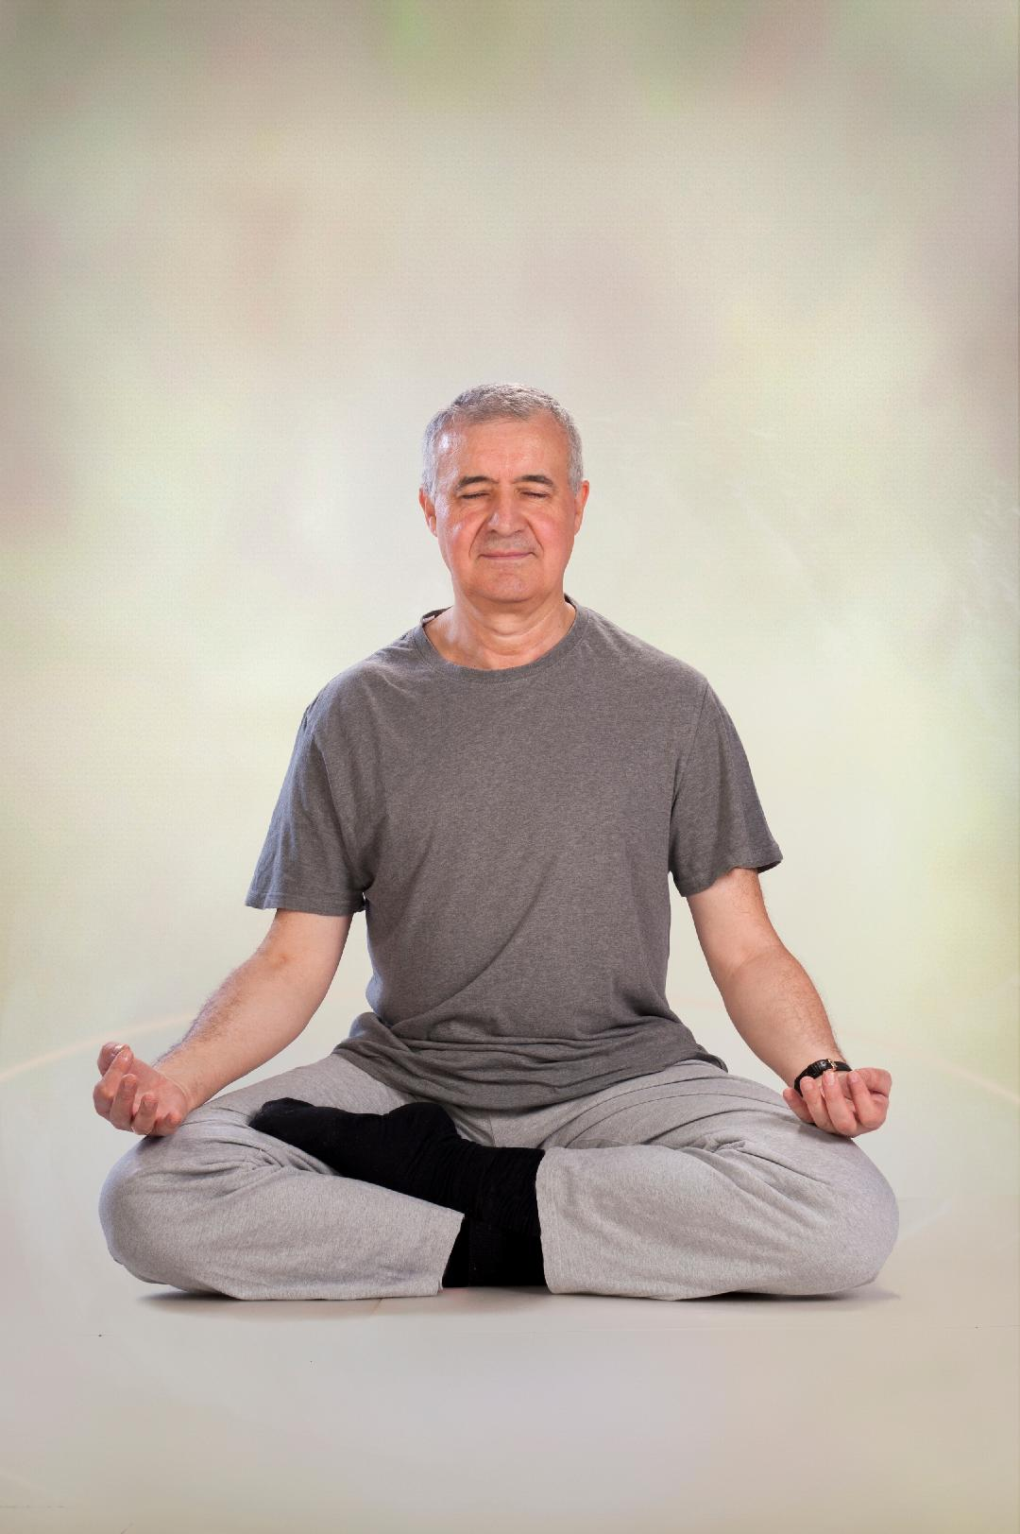
- ¿Y qué opinas de las religiones?
Las religiones son una expresión de la espiritualidad inherente al ser humano. Mientras no sean excluyentes ni consideren que son la única vía válida, permiten incrementar el bienestar psicológico de los seres humanos. Los estudios confirman que las personas con creencias religiosas, en general, son más felices que aquellos que no las tienen.
VER LIBRO
- ¿Qué ha supuesto para ti mindfulness?
Siempre lo he practicado, pero a partir del 2007, forma parte también de mi vida profesional, y me ha encantado dedicarme profesionalmente a lo que siempre me había gustado. No he dejado psicosomática y el tema transcultural, pero me focalizo sobre todo en mindfulness, porque pienso que puede hacer un gran cambio en la sociedad y me gusta personalmente.
- ¿Qué beneficios nos puede aportar?
Los beneficios que produce son: mayor tranquilidad, previene la depresión y la ansiedad, aumenta el bienestar psicológico y la resiliencia. A nivel físico se ha usado en dolor crónico, hipertensión y enfermedades que cursan con estrés, habiéndose demostrado que mindfulness alarga la vida de quien lo practica a partir de los 10 años. Es una buena solución para el estrés y el ritmo de vida que hay hoy en día.
- ¿Qué mitos falsos hay sobre ello?
El principal es creer que es poner la mente en blanco. En absoluto. Consiste en desarrollar distanciamiento de nuestros pensamientos y emociones, lo que los orientales llaman la figura del observador y la psicología llama metacognición.
- Para hacer mindfulness, ¿Cómo podríamos empezar? ¿Haciendo algún curso?
Se empieza haciendo un curso de 7 u 8 semanas en las que uno aprende las bases de la teoría y práctica de mindfulness. Luego ya es practicar uno mismo, preferiblemente con un grupo y hacer retiros.
- Has publicado numerosos libros. ¿Nos puedes recomendar alguno para comenzar?
Os recomiendo “Manual de Mindfulness. Curiosidad y aceptación”. Es un manual sencillo pero muy claro para practicar uno mismo como autoayuda pero que sirve también para los profesores de mindfulness para tener una estructura.
LIBROS JAVIER GARCÍA CAMPAYO

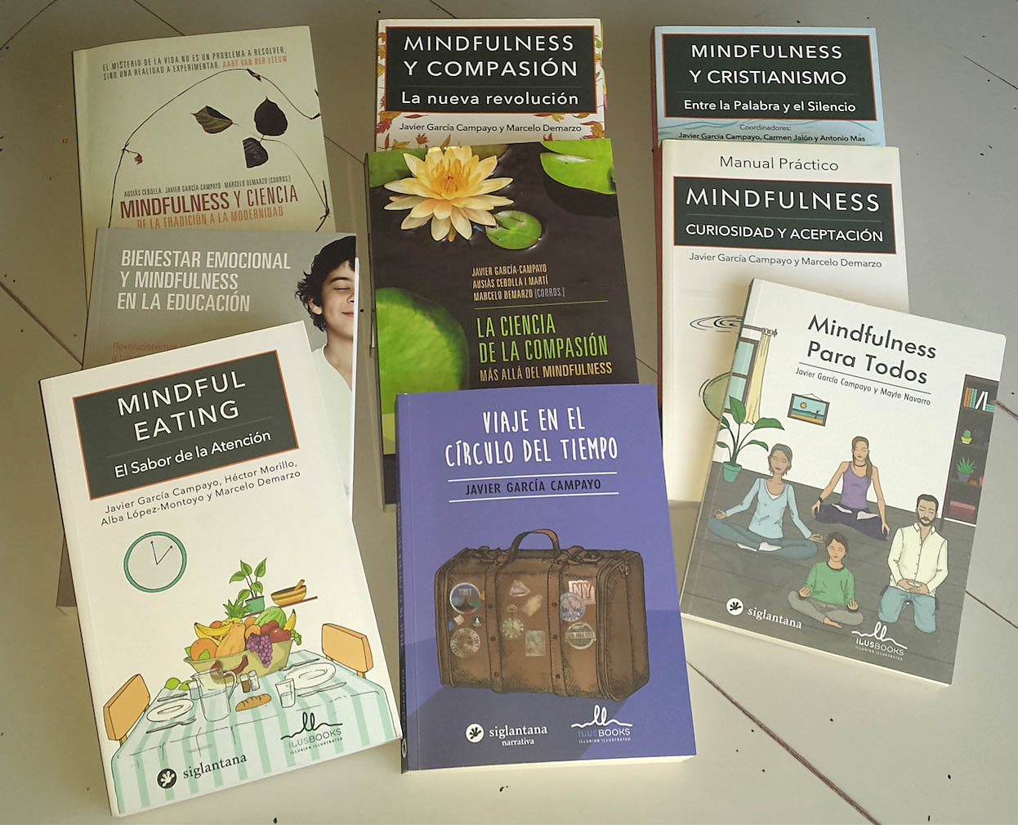
- ¿Nos puedes nombrar una práctica sencilla para empezar?
Sentir la planta de los pies o escuchar los sonidos. Son las más sencillas. La idea es ser consciente que la atención se nos va, identificarla y volver amablemente al anclaje, en este caso la respiración.
- El mindfulness también puede ser llevado al ámbito sanitario, educativo, laboral…
Sí, a todos. En la salud ya hemos dicho que se usa para enfermedades psicológicas como ansiedad, depresión y adicciones, y para enfermedades médicas como hipertensión, cáncer o dolor crónico. En la educación mejora la atención, a regulación emocional y el afecto entre los niños. En la empresa disminuye el estrés, aumenta la satisfacción con el trabajo, disminuye bajas y accidentes y aumenta la producción.
- ¿Y cómo se puede aplicar con las Nuevas Tecnologías?
Las aplicaciones móviles son muy útiles para recordarnos practicar mindfulness durante el día, para tener allí audios o vídeos y utilizarlos, para preguntar a personas más experimentadas y compartir nuestra experiencia.
La psicoterapia por ordenador nos permite sustituir prácticas de mindfulness por realidad virtual, lo que es muy bien acogido por la gente joven.
En este enlace os adjuntamos información de una APP desarrollada en Zaragoza:
APP sobre mindfulness.
- ¿Qué es mindful eating?
Aplicar mindfulness a la comida. Sentir nuestra sensación real de hambre y dejar de comer cuando empecemos a tener suficiente. No es una dieta, que se ha demostrado que es insostenible a largo plazo e ineficaz, sino una nueva relación con la comida en la que sólo ingerimos si tenemos hambre.
- Coordinas el Master Mindfulness en la Universidad de Zaragoza, el primero sobre el tema en España.
Sí, como comenté anteriormente, no fue nada fácil que se implantara, pero ahora está muy consolidado. Introduje el primer Máster de Mindfulness en la Universidad Española en el año 2013, hace ya 5 años.
- Y organizas el Congreso Internacional de Mindfulness de Zaragoza desde el año 2014.
Sí, este año se celebra la 5ª edición del 20 al 23 de junio. Es el evento más importante en mindfulness del Sur de Europa y vienen muchas personas (calculamos que unas 500). Además este año contamos con la presencia por primera vez en España en un Congreso de Jon Kabat-Zinn, que en 1979 creó en Massachusetts el mundialmente conocido Programa de Mindfulness para la Reducción de Estrés.
Esta ciudad se ha convertido en referencia nacional e internacional sobre mindfulness.
Zaragoza, gracias al Máster de Mindfulness, a los congresos anuales y todas las actividades de charlas/retiros que hacemos, y que es una ciudad muy agradable para estar, la han convertido en una referencia en congresos.

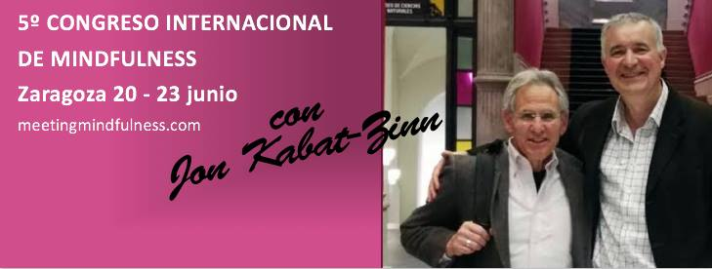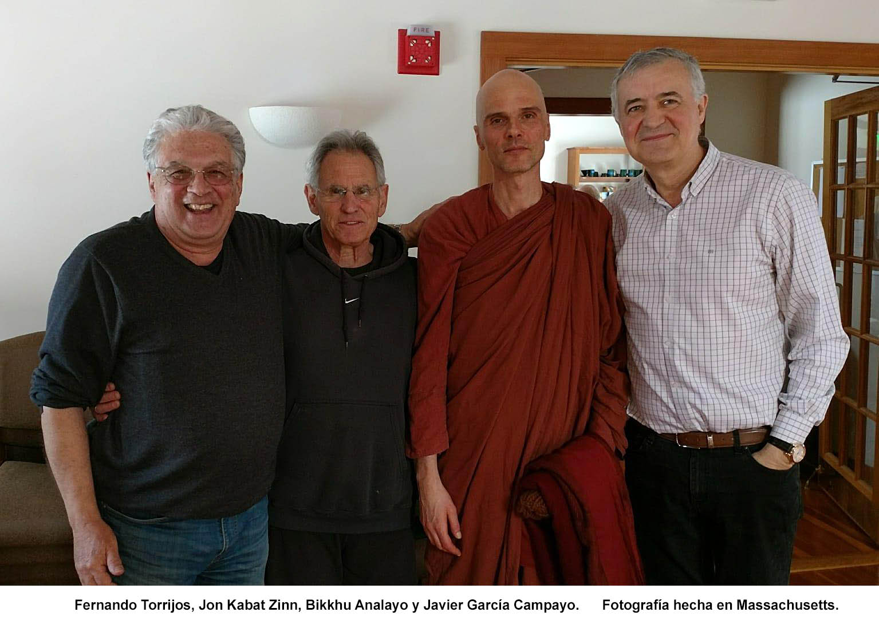

- En el Congreso presentarás dos libros. Uno de ellos se titula “¿Qué sabemos del Mindfulness?”. ¿Es el primero que se escribe en el mundo de estas características?
Y el otro libro “El guerrero atento”. Cuéntanos algo sobre ellos.
“Qué sabemos del Mindfulness” reúne toda la evidencia científica, todo lo que se ha demostrado científicamente o se ha recomendado por sus fundadores que debe practicarse mindfulness. No hay otro libro así en ningún otro idioma. Queremos traducirlo al inglés.
Y “El Guerrero Atento”, escrito con Shonin y Van Gordon es una reflexión sobre las dificultades para meditar.

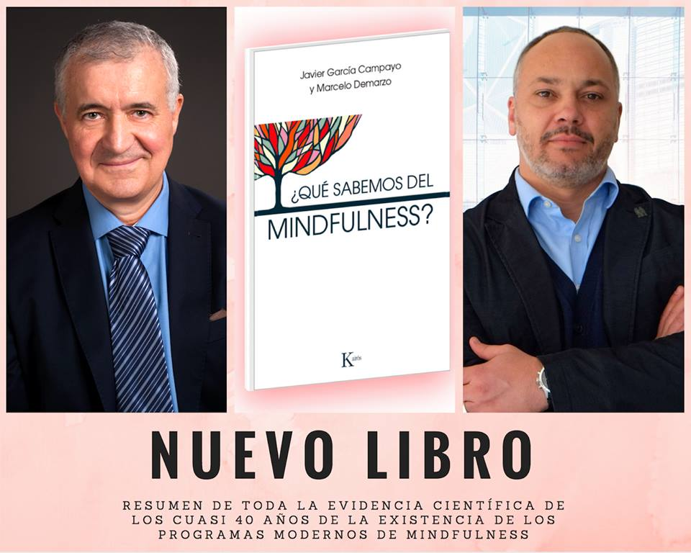
- ¿Qué es la felicidad? ¿Cómo podemos alcanzarla?
La felicidad es un estado de la mente que no busca nada, que conecta con toda la humanidad y con el universo, que habita en el aquí y ahora, sin límites ni expectativas, que no puede expresarse con palabras.
- Eres el Presidente de Invesmind. ¿Qué es, qué objetivos tiene y cuando nació? Invesmind es la Responsabilidad Social de nuestro grupo de mindfulness. Nació el año pasado y pretende acercar mindfulness y compasión a colectivos desfavorecidos económica o socialmente.
En el Canal de YouTube puede verse el ciclo de conferencias que ha habido este año.
CANAL DE YOUTUBE INVESMIND
- No paras. ¿Cómo lo haces? ¿Cuánto duermes?
Tengo un gran equipo de trabajo, esa es la clave del éxito. Lo hago todo con ellos y gracias a ellos. Pero es verdad que duermo poco. Está demostrado que la gente que practica mindfulness duerme menos porque descansa más.

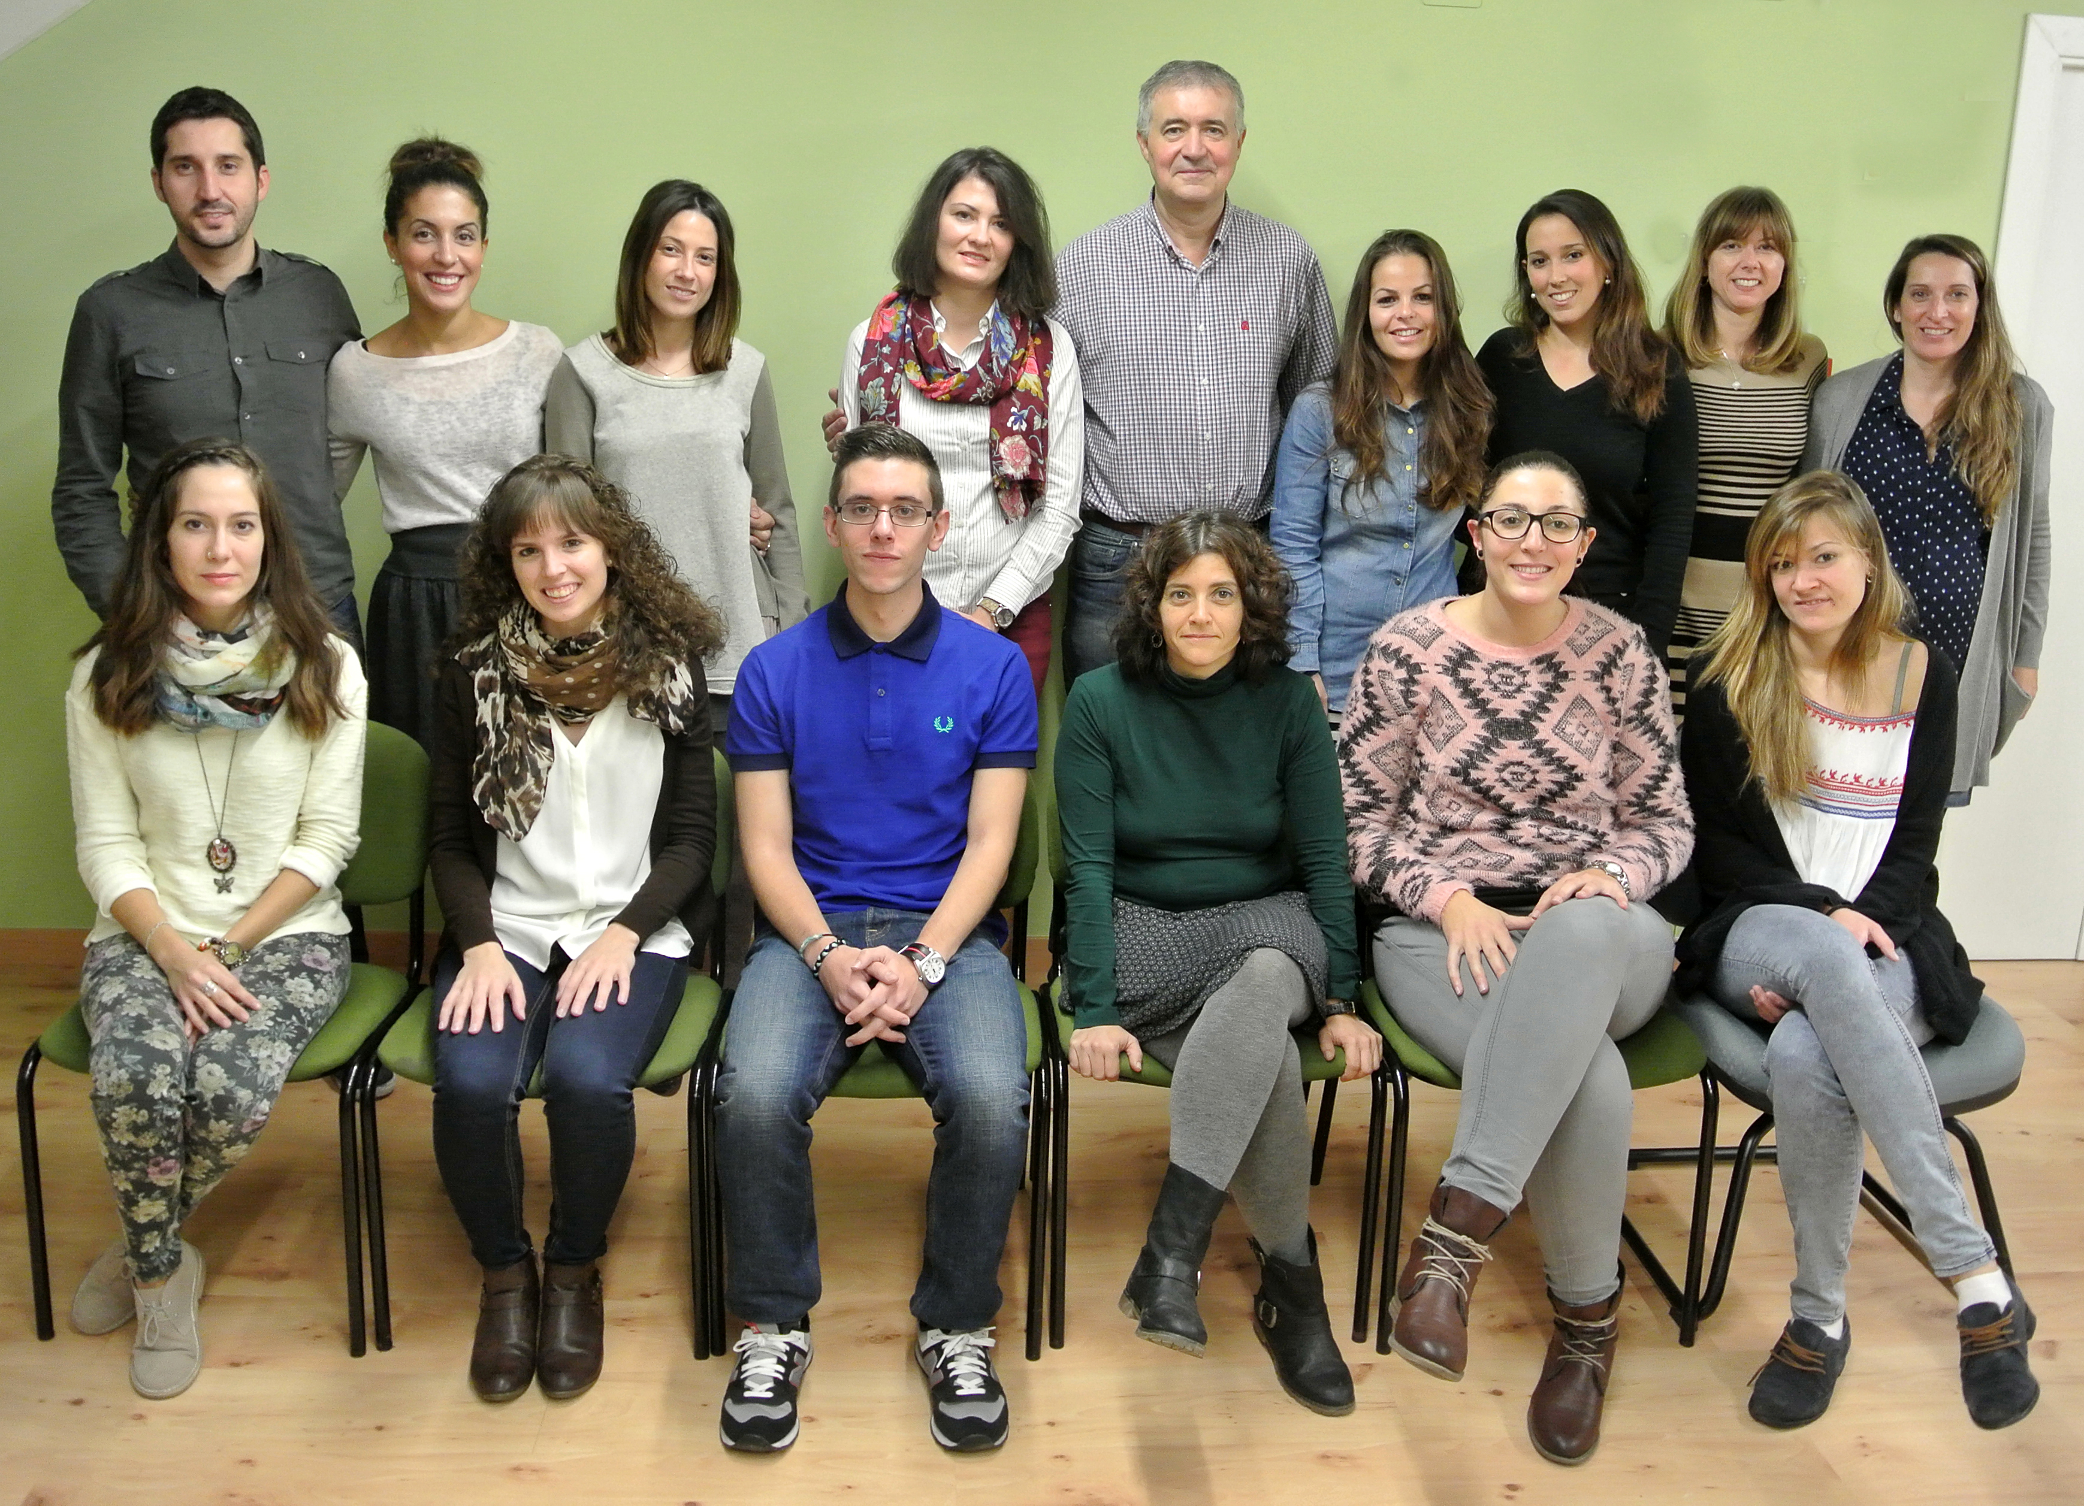
- ¿Cómo es un día tuyo?
Suelo levantarme a las 7, practico un rato y despierto a mis hijos y desayunamos. Trabajo hasta la hora de comer. Hago siesta, si puedo, y por la tarde es frecuente que dé cursos. Luego llego a casa y estudio o juego con mis hijos y ceno con ellos, y cuando se acuestan mientras veo la TV, contesto correos y escribo o preparo cursos. Y suelo practicar un rato más por la noche, y me suelo acostar tarde, hacia las 2 de la madrugada. Duermo poco, unas 5 horas y algo de siesta.
- Cambiando de tema… ¿Te gusta cocinar? ¿Alguna receta que te guste?
Me encanta cocinar, desde paella hasta pescados al horno o cordero asado, pasando por marmitako o rape en salsa marinera. Cuando vienen amigos a comer a casa siempre me encargo yo de cocinar, aunque mi esposa también cocina en el día a día.
- ¿Algún restaurante o restaurantes de Zaragoza que te gusten?
Los que más me gustan son “Aura”, “Novodabo” , “Casa Lac” o “La Lobera de Martín”. Me encanta el marisco y el pescado
- ¿Te gusta leer? ¿Qué libros lees? ¿alguno que nos recomiendes?
Me gusta leer novela, sobre todo de clásicos como el realismo ruso de Tolstói, o el boom latinoamericano con Vargas Llosa o García Márquez, y sobre todo, Borges.
Y como me gusta tanto la novela, he escrito una llamada “Viaje en el círculo del tiempo”, y sigo escribiendo.

- ¿Qué música te gusta?
Me gusta la musica clásica. De a moderna desde los Beatles o Simon &Garfunkel, ídolos de mi época, hasta Sting o nuestra Amaral.
- ¿Te gusta el deporte? ¿verlo, practicarlo…? ¿Eres de algún equipo en especial?
De joven practicaba baloncesto y también artes marciales como el taekwondo. Estoy apuntado a un gimnasio y voy cuando puedo, que no es mucho. Soy del Zaragoza en fútbol y de la selección española en todos los deportes.
- ¿Te gusta el cine? ¿Alguna película especial para ti?
Me gusta el cine. Mi película preferida es “Matrix 1”, la perfecta metáfora de lo que es la mente. La comento mucho en mis cursos
- ¿Qué lugares de Zaragoza te gusta visitar o enseñarías a algún turista que venga?
Lógicamente El Pilar y La Seo, la Aljafería o el Teatro Romano. Pero me gusta enseñarles sobre todo el ambiente en el Tubo y en las zonas de marcha de la ciudad
- ¿Algún lugar o lugares de Aragón que te gusten especialmente?
Monasterio de Piedra, los Mallos de Riglos y San Juan de la Peña. También las iglesias románicas del Pirineo.
El lugar elegido para tapear fue el Bula Tapas, situado en la C/ José María Lacarra de Miguel, nº 23. Los propietarios del establecimiento son Iván Beltrán y Juan Carlos Loras, que tienen una amplia experiencia en el sector. Lleva abierto desde el 31 de julio año 2006. Durante estos años han intentado ofrecer una buena oferta gastronómica y han querido dotar al local de más infraestructura para dar más servicio a los clientes. También hay posibilidad de celebrarse eventos de hasta unas 70 personas.
Trabajan una buena materia prima sin técnicas muy sofisticadas, pero primando el producto y la presentación. Tienen menú diario de lunes a viernes, de fin de semana y muy diversas opciones. En la página web podéis encontrar toda la información.
Llevan también desde el 2016 en el Mercado Gastronómico de Puerta Cinegia, y en breve van a abrir un local en la C/Mártires en pleno Tubo Zaragozano. Va a ser un concepto más reducido, más callejero, y se llamará también Bula Tapas.
PÁGINA WEB BULA TAPAS

